11.1.8.1-3. Tork (Kuvvet Momenti) - Ders Not Kâğıdı

Hangi Tarafa Kapanıyordu? Evimizi Su Basmasın!
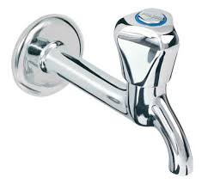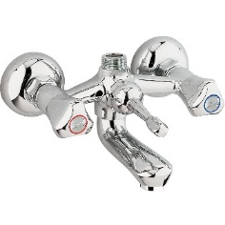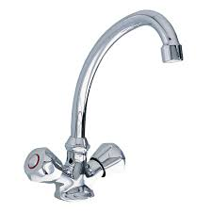
Açıklama:

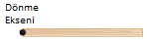
Hangi Tarafa Açılıyordu? Vidamızı Kırmayalım!
F₁ F₂
F₃ F₄

Açıklama:

Aktivite Zamanı: Kapıyı en kolay nasıl açarım.
Tork (Kuvvet Momenti)
Moment Dönme eksenine…….kuvvet ile doğru orantılı
Moment Uygulanan kuvvetin dönme eksenine ……. uzaklığı ile doğru orantılı
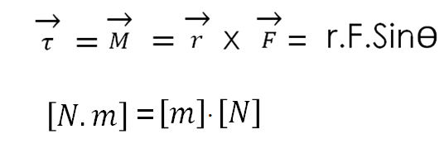
- Tork = İş ?????

- N. m her zaman Joule değildir!
Hangi Uzunluğu Alalım?


F₅ F₆
F₇ F₈


Hangi Açıyı Alalım?
Döndürme Yönü: Saatin Tersi

Döndürme Yönü: Saat Yönü
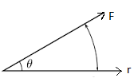

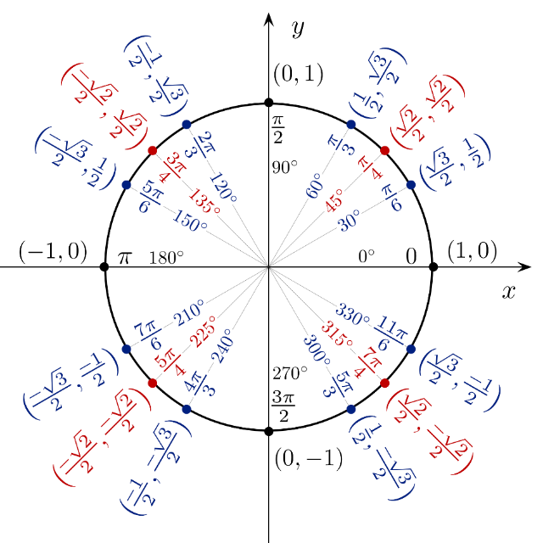
Torkun Yönü
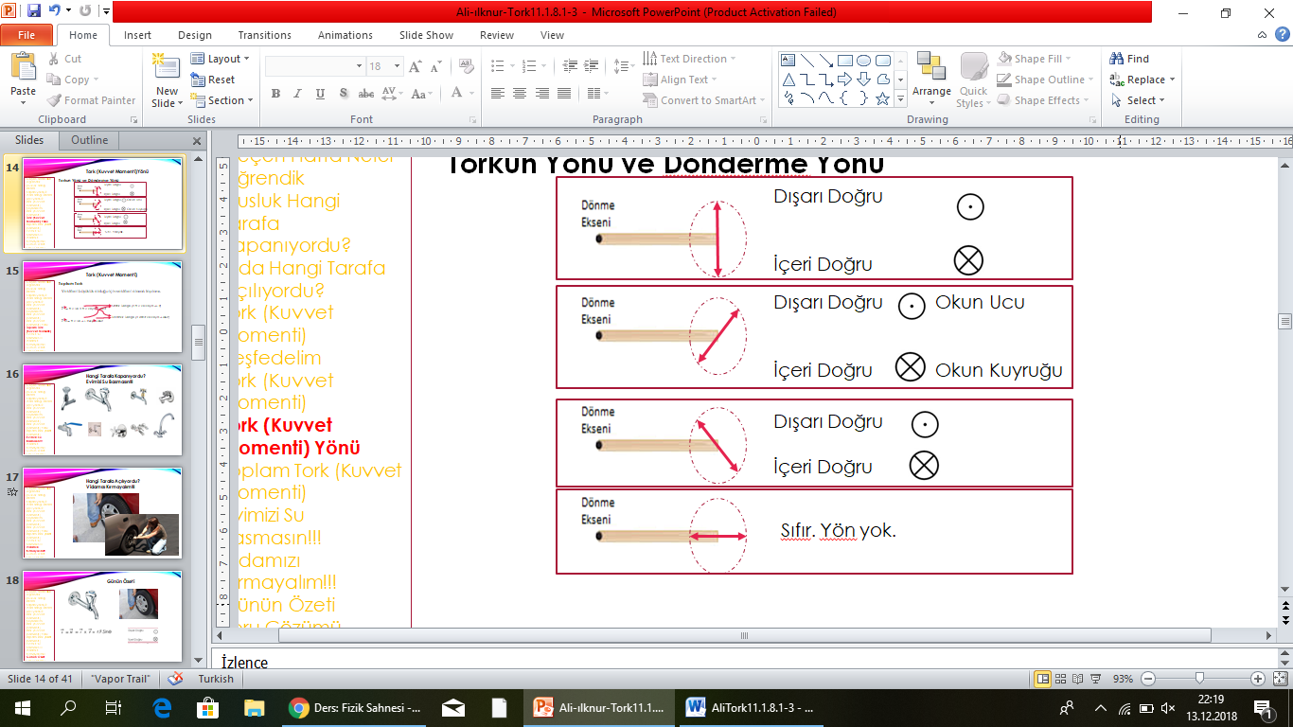
Toplam Tork
Vektörel büyüklük olduğu için ………… olarak toplanır.
Σ F_{net} = 0 ise V = 0 veya V sabit
Σ M_{net} = 0 ise ω = 0 veya ω sabit

Statik Denge Dinamik Denge

Sorular
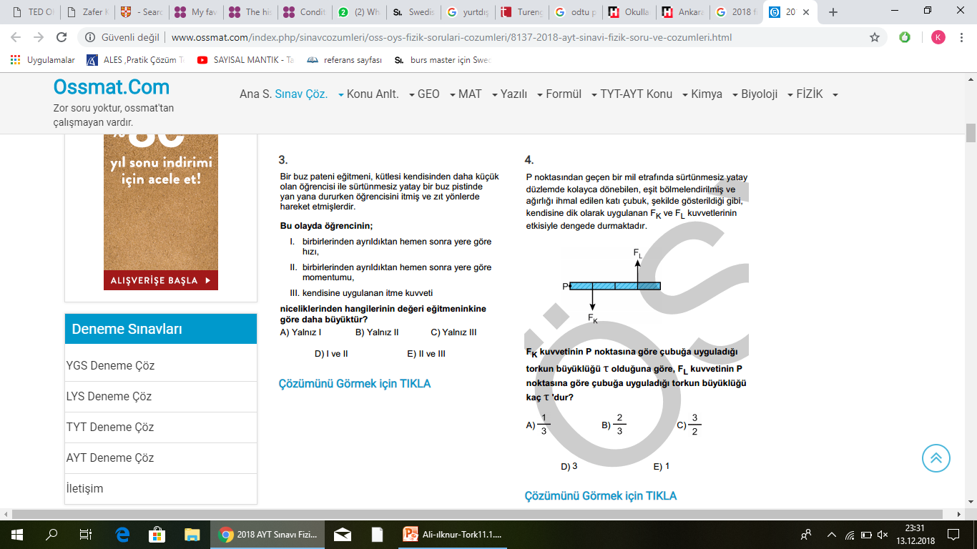
2018 - YKS

